Relatório de Solicitações Por Faixa Etária
Sistema | SIGRH
Módulo | Administração de Pessoal
Usuários | Servidores e Funcionários da Administração de Pessoal
Perfil | Administrador DAP, Gestor DAP e Gestor Plano de Saúde
Última Atualização | ver('', false);
Nesta funcionalidade o usuário terá acesso ao relatório de servidores com solicitações de adesão a planos de saúde por faixa etária.
Para utilizar essa funcionalidade existem os seguintes caminhos:
- SIGRH → Módulos → Administração de Pessoal → Plano de Saúde → Consultas/Relatórios → Solicitações Por Faixa Etária. (Perfis Administrador DAP, Gestor DAP)
- SIGRH → Módulos → Plano de Saúde -> Plano de saúde → Consultas/Relatórios → Solicitações por Faixa Etária. (Perfil Gestor Plano de Saúde)
A seguinte página será exibida:
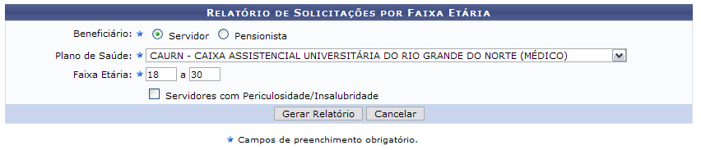Figura 1: Relatório Listagem de Solicitações de Adesão a Plano de Saúde
O usuário deverá informar, obrigatoriamente, os seguintes dados:
- Beneficiário: Selecione entre Servidor ou Pensionista;
- Plano de Saúde: Selecione o Plano de Saúde desejado;
- Faixa Etária: Informe a idade mínima e a idade máxima para a geração do relatório.
O usuário poderá selecionar ainda a opção Servidores com periculosidade/Insalubridade.
Caso desista da operação, clique em Cancelar. Uma janela será apresentada pelo sistema para confirmação.
Usaremos como exemplo os dados: Beneficiário Servidor, Plano de Saúde CAURN - CAIXA ASSISTENCIAL UNIVERSITÁRIA DO RIO GRANDE DO NORTE e a Faixa Etária 18 a 30.
Informados os parâmetros de busca, clique em Gerar Relatório. Veja abaixo como se dará a visualização do relatório.
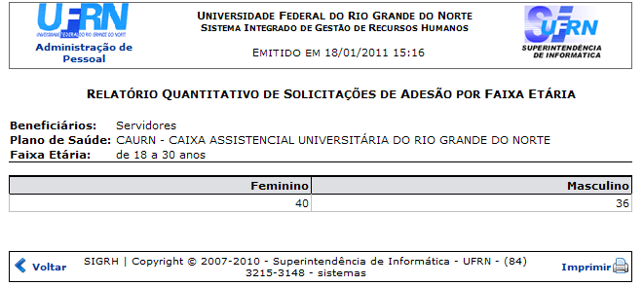Figura 2: Relatório Quantitativo de Solicitações de Adesão a Planos de Saúde
Clique em Voltar para retornar à página anterior.
Clique no ícone para imprimir o relatório.
Para retornar a página principal do módulo, clique em Administração de Pessoal ou Plano de Saúde, de acordo com o perfil do usuário.
Bom Trabalho!

Manuais Relacionados
- Financeiro de Solicitações
- Listagem de Solicitações
- Listagem de Solicitações por Tipo de Servidor Pensionista
- Quantitativo de Solicitações
- Servidores Sem Solicitações Por Faixa Etária
<< Voltar - Manuais do SIGRH

